Publiczne Przedszkole nr 3 w Świebodzinie
Grupa :,, Biedronki”

Dzień tygodnia (data) | 28.04 Wtorek
Temat dnia | Stolica Polski
Wskazówki dla rodziców | W zabawach sylabami Waszym zadaniem jest wypowiadać wyrazy dzieląc na sylaby dzieci muszą powiedzieć go bez podziału
Przesłanki dla dziecka  (motywacja) | Wybierzemy się dzisiaj na wycieczkę po Warszawie, zapamiętajcie z niej jak najwięcej.
Propozycje i opis zajęć /  działań dziecka :  - ruchowa  (gimnastyka)  - plastyczna  - z czytaniem i mówieniem  - (opowiadania)  - kodowanie konstruowanie  itp. | Zabawy sylabami Np. da- ma, ba- lon, bu- da, bi- don, fla- ga, pol- ska  Przyglądanie się mapie Polski i wskazanie przez dziecko gdzie znajduje się Warszawa- stolica kraju. Załącznik 1  Prezentacja herbu Warszawy i umieszczenie go na mapie. Załącznik 2  Omówienie różnych zabytków Warszawy (Zamek Królewski, Kolumnę Zygmunta , Pałac Kultury i Nauki, Łazienki Królewskie- dobieranie odpowiednich podpisów. Globalne czytanie wyrazów. Układanie zdań z wybranymi wyrazami. Liczenie wyrazów w podpisach do zdjęć  Zabawa ruchowa ,, Pomnik: dzieci swobodnie chodzą po mieszkaniu, na głośny sygnał, klaśnięcie przyjmują dowolną pozę, tworząc pomnik.  Przypomnienie piosenki ,,Jesteśmy Polką i Polakiem”
Link do materiałów ,  karty pracy itp. | Wszystkie potrzebne materiały w załącznikach poniżej  https://www.youtube.com/watch?v=plug6OIrxRM- piosenka
Zrealizowane założenia podstawy programowej (obszar, podstawowe cele) | I 5,9,III5, IV 1,2,4,8,,10,15,5  - budzenie uczuć patriotycznych  -rozwijanie percepcji wzrokowej  -rozwijanie wyobraźni

Opracowała: Monika Szymczak

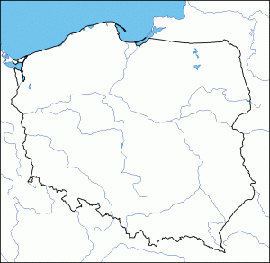
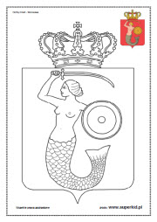

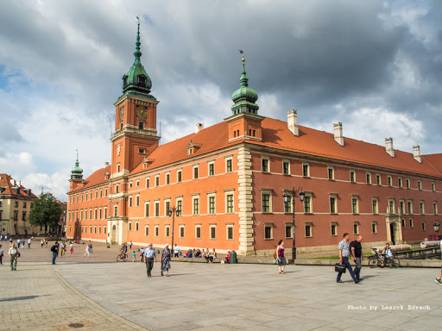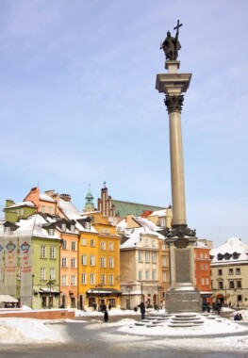

ZAMEK KRÓLEWSKI KOLUMNA ZYGMUNTA

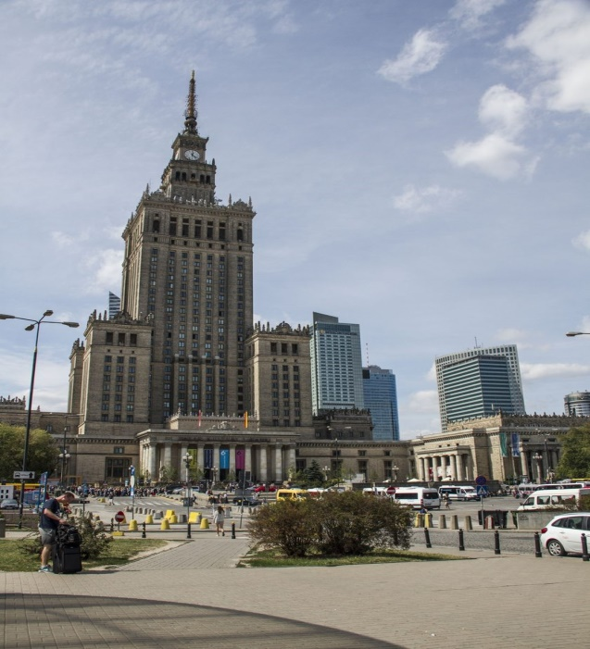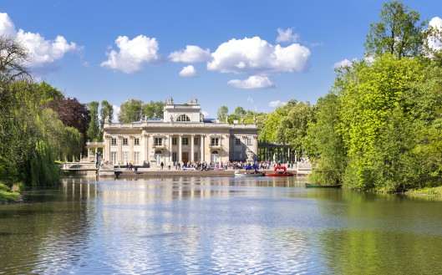

PAŁAC KULTURY I NAUKI ŁAZIENKI WARSZAWSKIE

